Tên: Võ Quỳnh Chi
Lớp: 11_TTMT
Mssv: 1150070004
BÀI TẬP LAB6
Link youtube: BÀI THỰC HÀNH LAB6
Kịch bản 1:
Môi trường thực nghiệm
- Tường lửa: pfSense Community Edition 2.7.2.
- Máy khách kiểm thử: Windows 11.
- Địa chỉ IP máy khách thực tế: 10.0.0.10.
- Website GENERAL_SITE: 172.16.6.10.
- Website JOB_SITE: 172.16.6.20.
- Giao thức kiểm thử: HTTP/TCP, cổng 80.
- Web Server: Windows Server, sử dụng IIS để triển khai các website mô phỏng.
Cấu hình Firewall Rule
Trên pfSense, truy cập Firewall → Rules → LAN và tạo quy tắc chặn với các thông số:
Thuộc tính | Giá trị
Action | Block
Interface | LAN
Address Family | IPv4
Protocol | TCP
Source | CLIENT_A – 10.0.0.10
Destination | JOB_SITE – 172.16.6.20
Destination Port | HTTP (80)
Log | Enabled
Description | BLOCK_CLIENT_A_JOB_SITE

Thực hiện trên máy Windows 11 có địa chỉ IP 10.0.0.10:
- Truy cập http://172.16.6.20/index.html để kiểm tra JOB_SITE.
- Truy cập http://172.16.6.10/index.html để kiểm tra GENERAL_SITE.
- Truy cập Status → System Logs → Firewall trên pfSense để kiểm tra log chặn.
- Lọc log theo địa chỉ đích 172.16.6.20 và kiểm tra thông tin nguồn, đích và tên Firewall Rule.
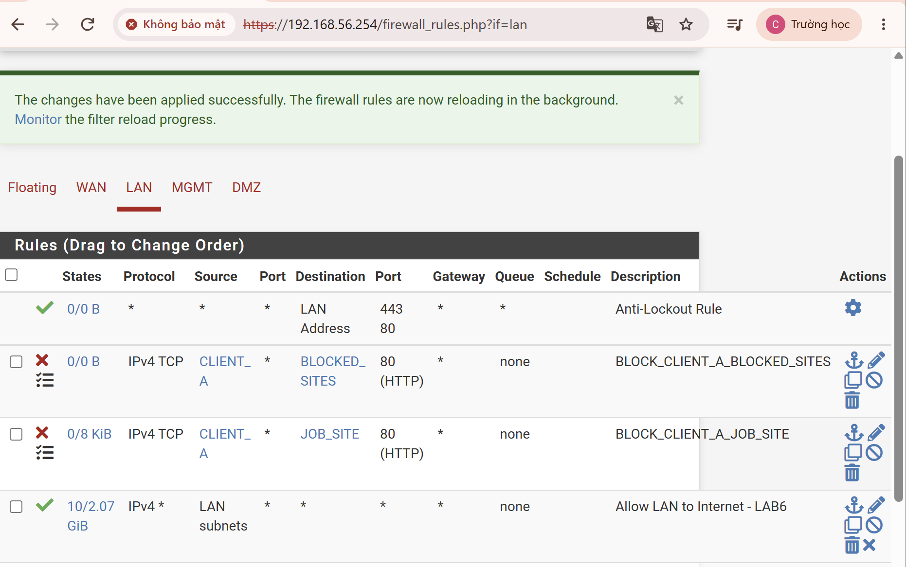
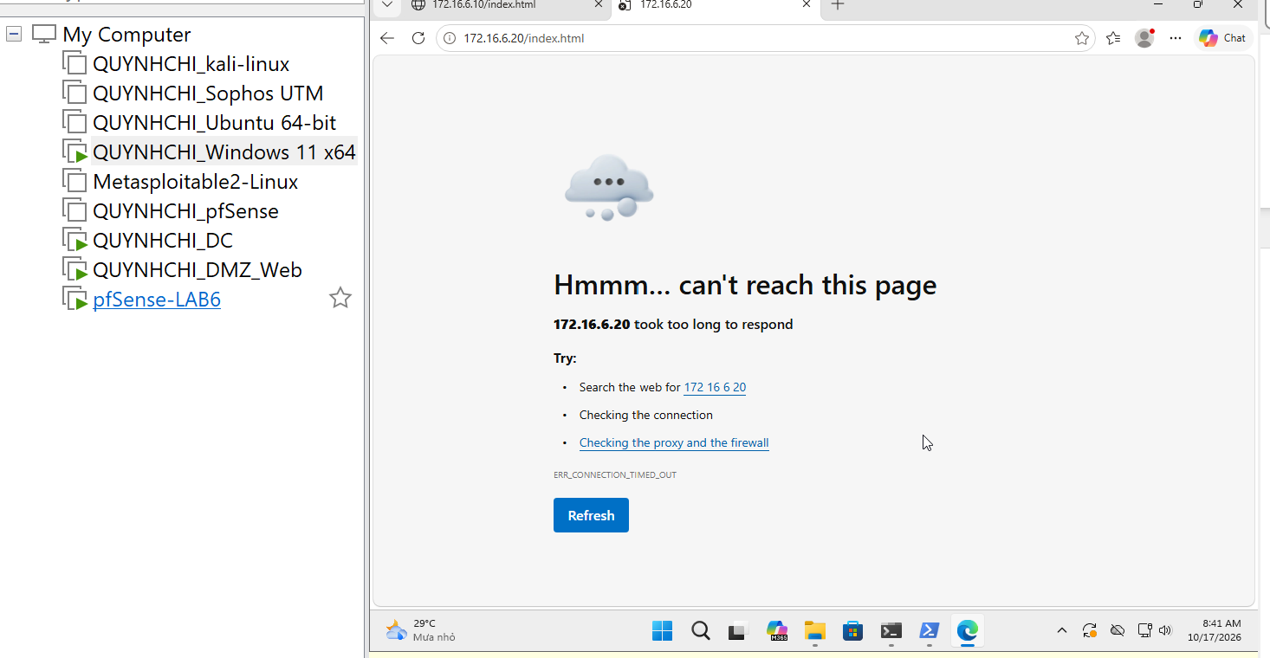
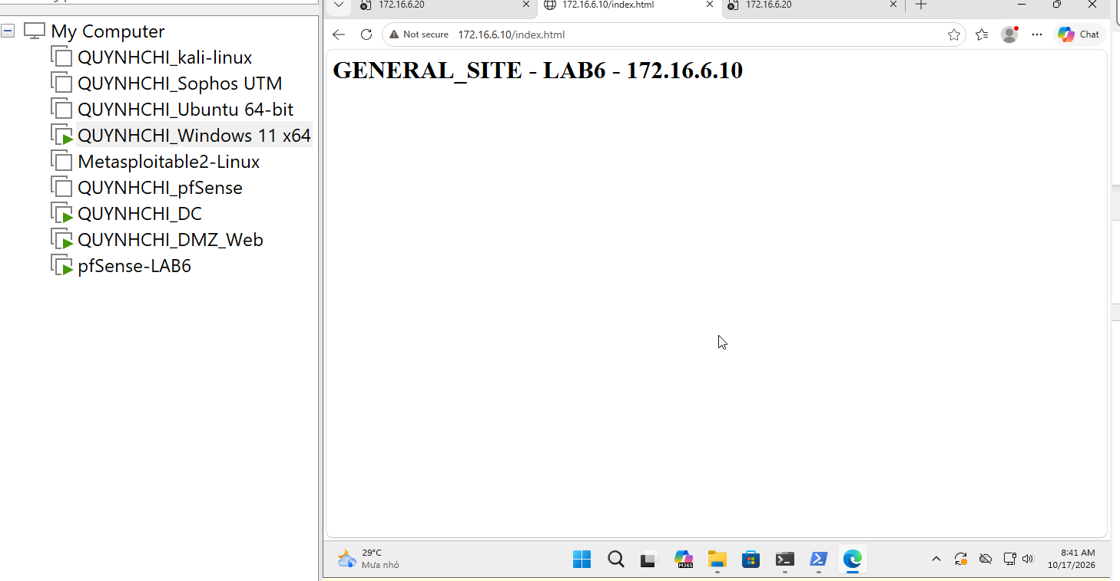
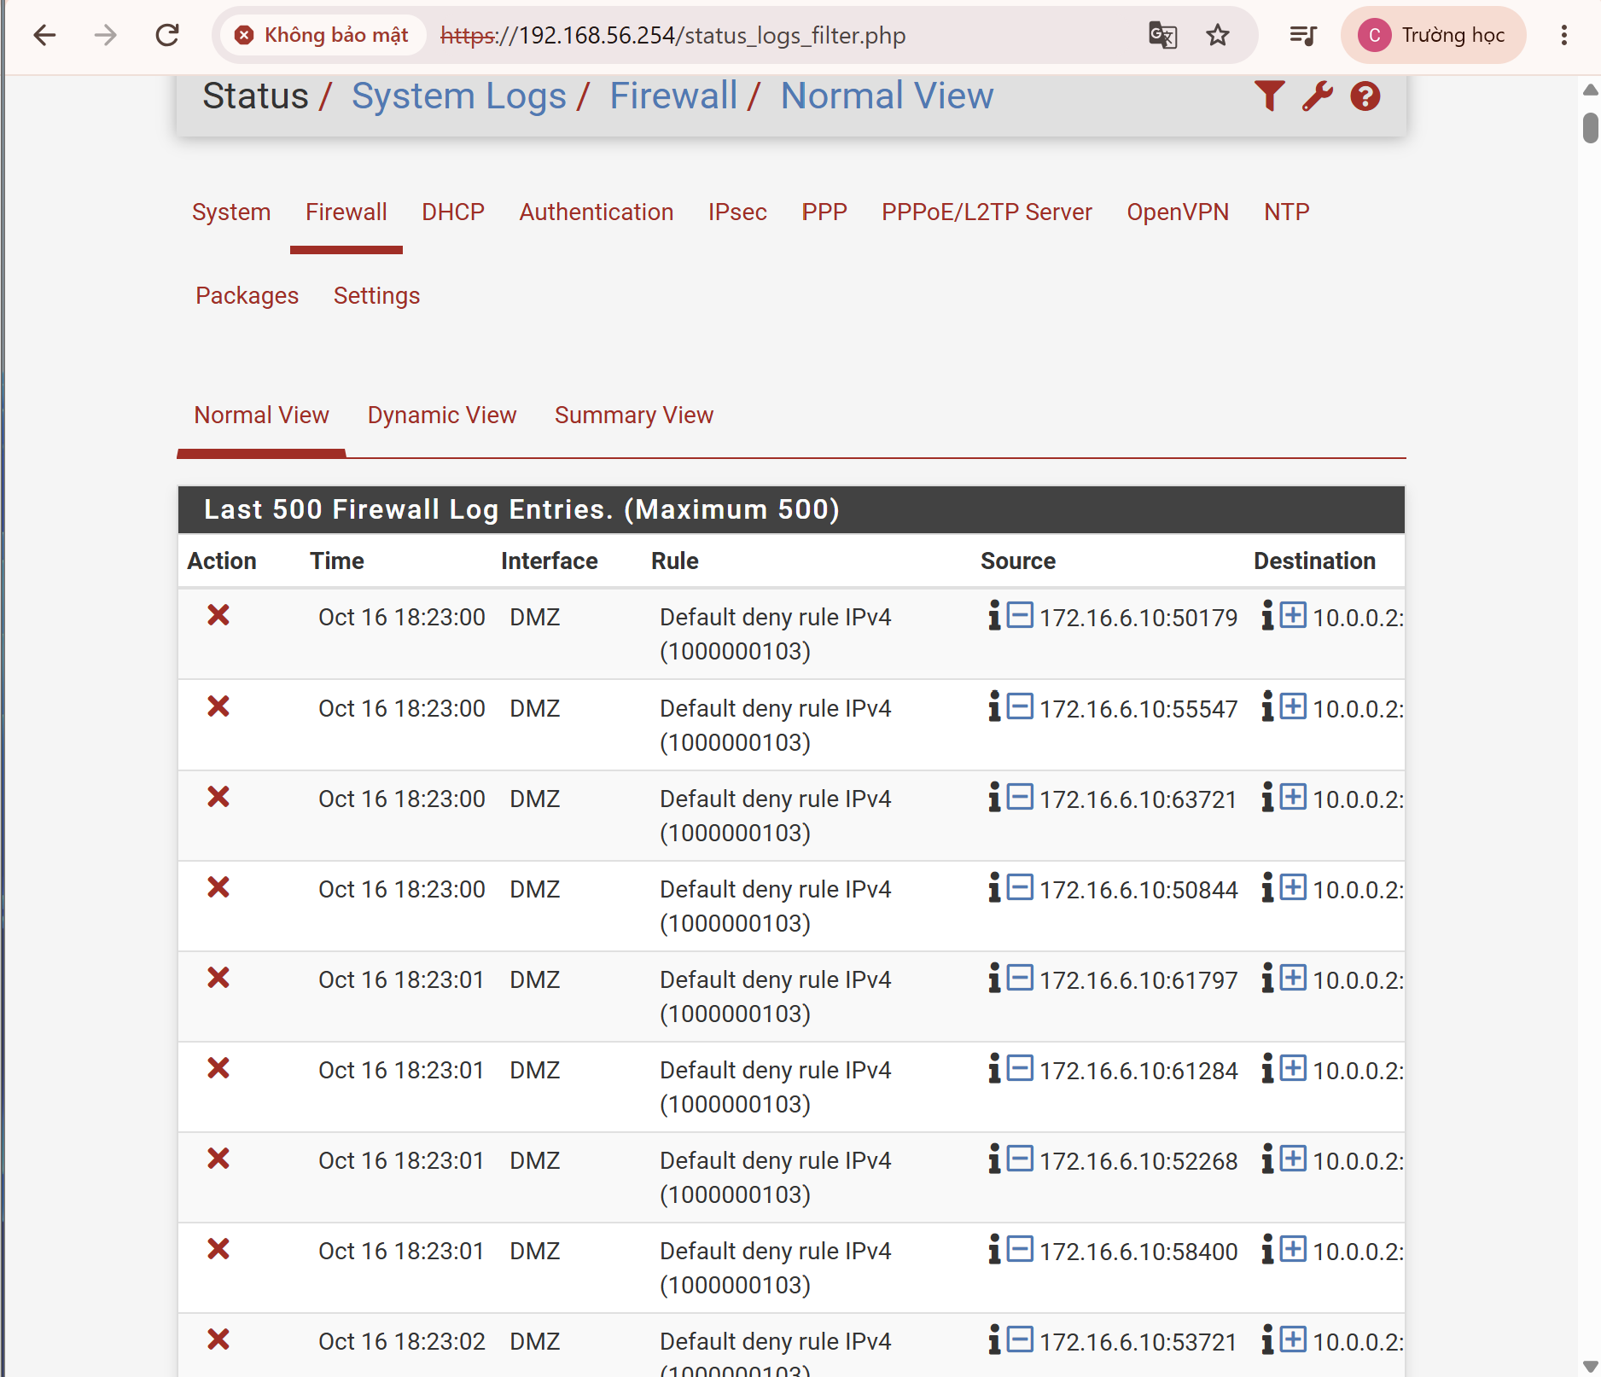
Kết quả thực nghiệm
Kết quả kiểm thử ghi nhận JOB_SITE (172.16.6.20) bị chặn khi máy Windows 11 truy cập, trong khi GENERAL_SITE (172.16.6.10) vẫn truy cập được.
Firewall Log ghi nhận 116 dòng khớp với bộ lọc, trong đó quy tắc BLOCK_CLIENT_A_JOB_SITE được áp dụng trên interface LAN. Địa chỉ nguồn được ghi nhận là 10.0.0.10 và địa chỉ đích là 172.16.6.20.
Kịch bản 2:

Môi trường thực hành
- VMware Workstation Pro.
- pfSense CE 2.7.2.
- Windows 11 Client-A: 10.0.0.10.
- Windows 11 Client-B: 10.0.0.22.
- Hai máy kết nối mạng LAN qua VMnet1.
Cấu hình thực hiện
- Tạo Client-B bằng chức năng Clone trong VMware.
- Cấu hình Client-B kết nối VMnet1, IP 10.0.0.22.
- Tạo Alias POLICY_CLIENTS gồm Client-A và Client-B.
- Tạo Firewall Rule BLOCK_POLICY_CLIENTS_RESTRICTED trên pfSense để chặn truy cập RESTRICTED_SITE.
Thực hiện trên máy Client-A và Client-B
- Truy cập RESTRICTED_SITE (172.16.6.40): Bị chặn.
- Truy cập GENERAL_SITE (172.16.6.10): Thành công.
- Sử dụng PowerShell kiểm tra kết nối TCP cổng 80 trên Client-B.
- Kiểm tra Firewall Log trên pfSense, ghi nhận 26 dòng log chặn Client-B.

Kết quả
- Cả hai máy khách không truy cập được RESTRICTED_SITE nhưng vẫn truy cập được GENERAL_SITE. Firewall Log xác nhận chính sách chặn hoạt động đúng.
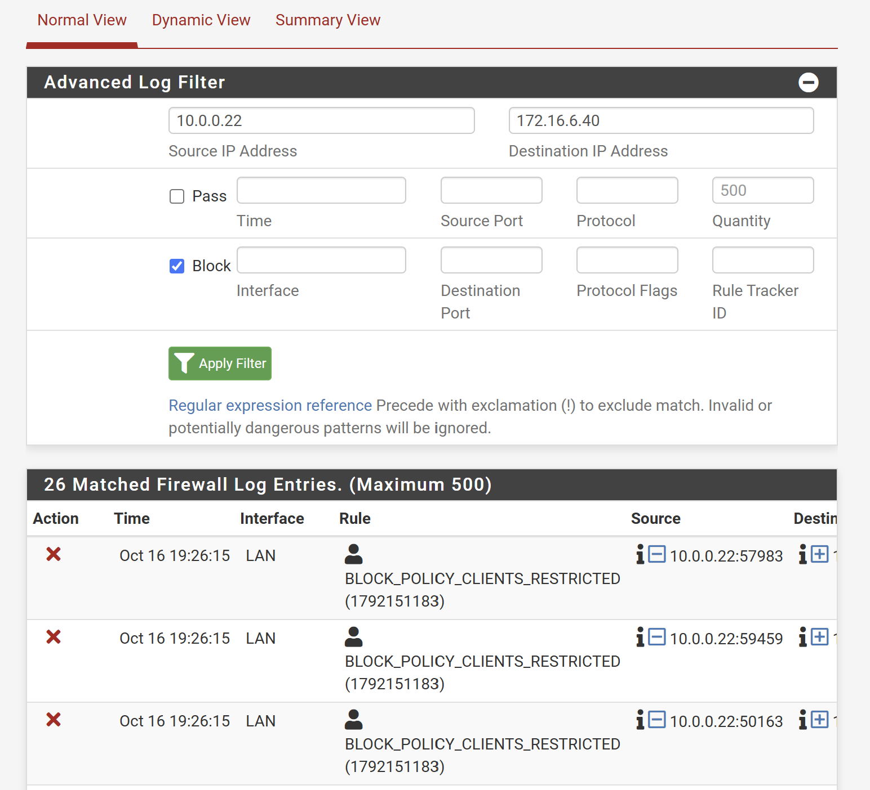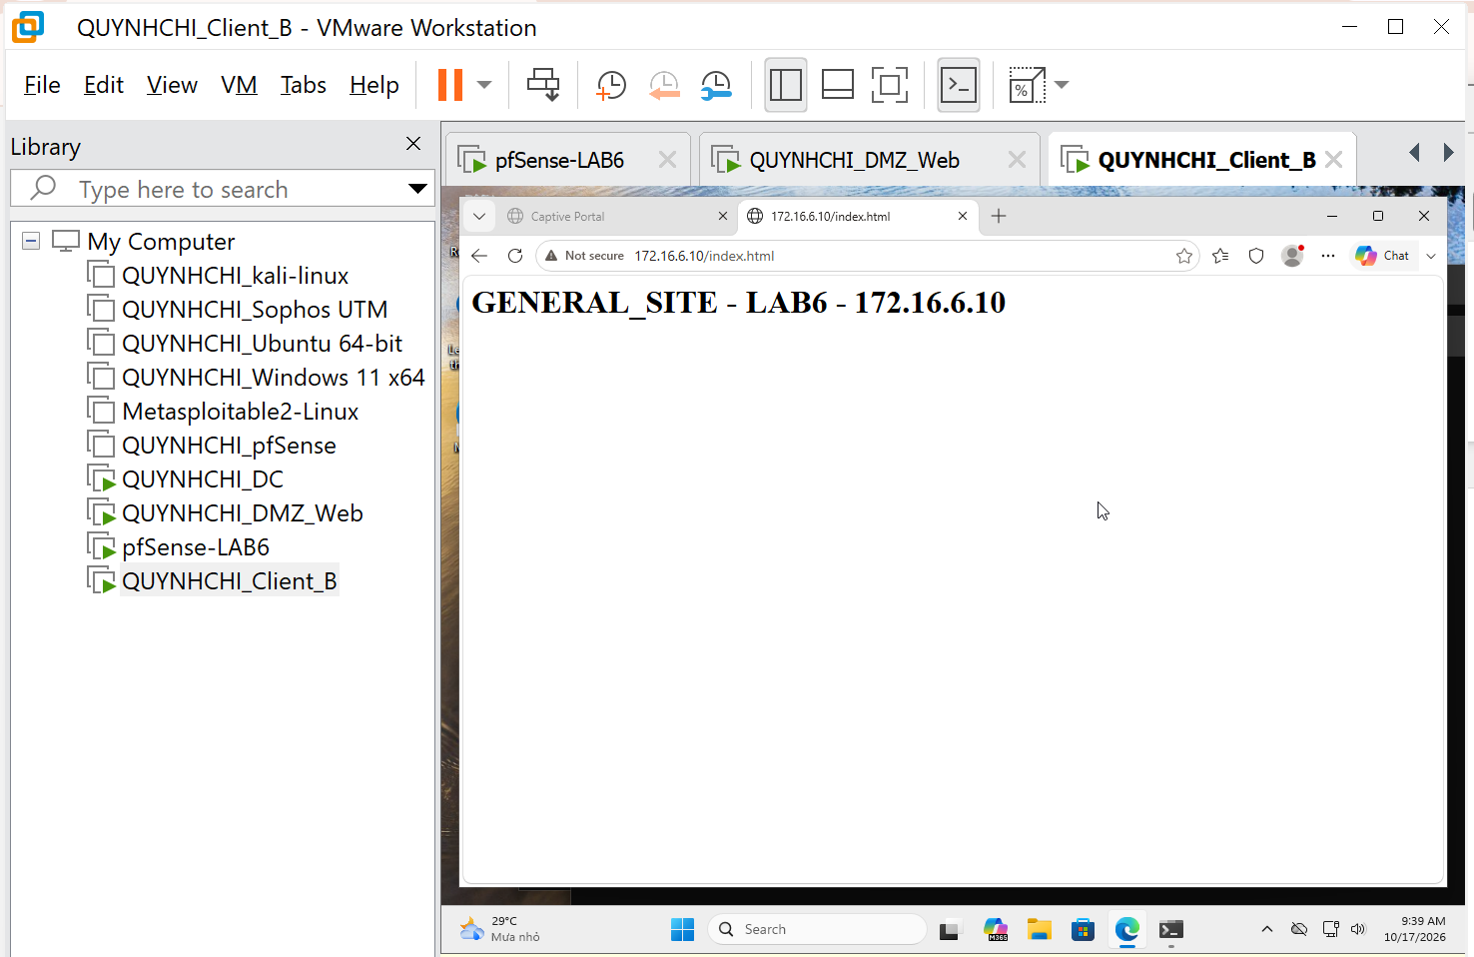
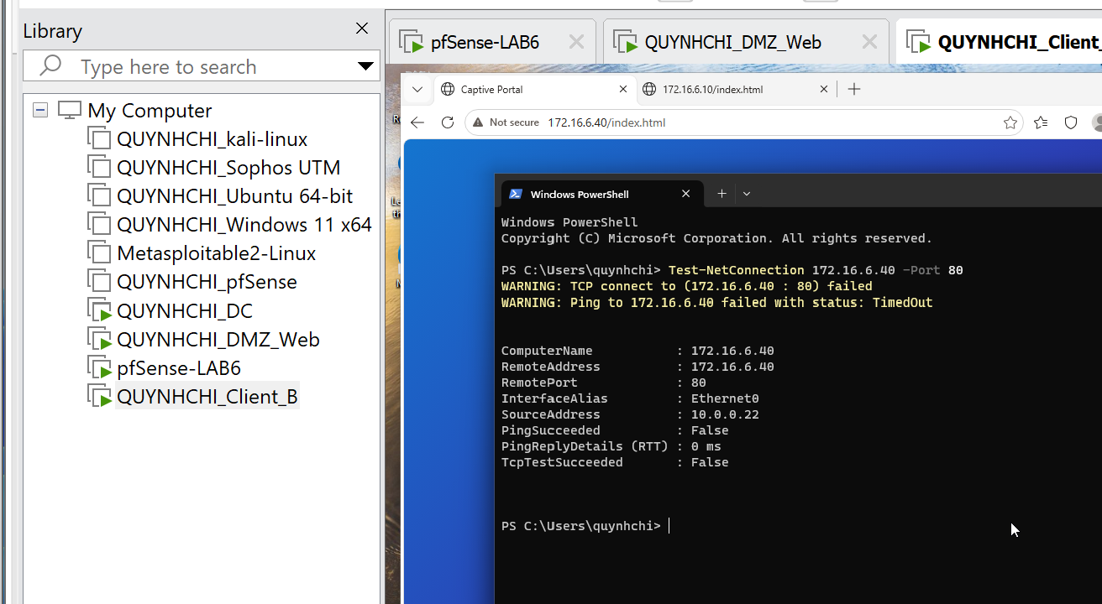
Kịch bản 3:
Môi trường thực hiện
- Phần mềm: VMware Workstation, pfSense CE 2.7.2.
- Máy Client-B: Windows 11, IP 10.0.0.22.
- Máy chủ SOCIAL_SITE: 172.16.6.30.
- Giao diện cấu hình: Firewall → Rules → LAN.
Cấu hình
- Tạo lịch LUNCH_WINDOW: 11:30–13:00, từ thứ Hai đến Chủ nhật.
- Tạo lịch TEST_NOW để kiểm thử trong thời gian thực.
- Rule Pass: Cho phép CLIENT_B truy cập SOCIAL_SITE qua HTTP (80) theo lịch.
- Rule Block: Chặn CLIENT_B truy cập SOCIAL_SITE ngoài thời gian cho phép.
- Sắp xếp rule Pass phía trên rule Block.
Thực hiện trên máy
- Truy cập pfSense và cấu hình các rule tại Firewall → Rules → LAN.
- Gắn lịch TEST_NOW vào rule Pass và kiểm tra truy cập http://172.16.6.30/index.html từ Client-B.
- Vô hiệu hóa rule Pass và kiểm tra lại bằng PowerShell.
- Kiểm tra Firewall Logs để xác nhận lưu lượng bị chặn.
- Khôi phục lịch LUNCH_WINDOW cho rule Pass.
Kết quả
- Khi lịch cho phép hoạt động, Client-B truy cập SOCIAL_SITE thành công.
- Khi rule Pass không hoạt động, kết nối bị chặn.
- Firewall Logs ghi nhận rule BLOCK_CLIENT_B_SOCIAL.
- Cấu hình cuối cùng đáp ứng yêu cầu chỉ cho phép truy cập trong giờ nghỉ.
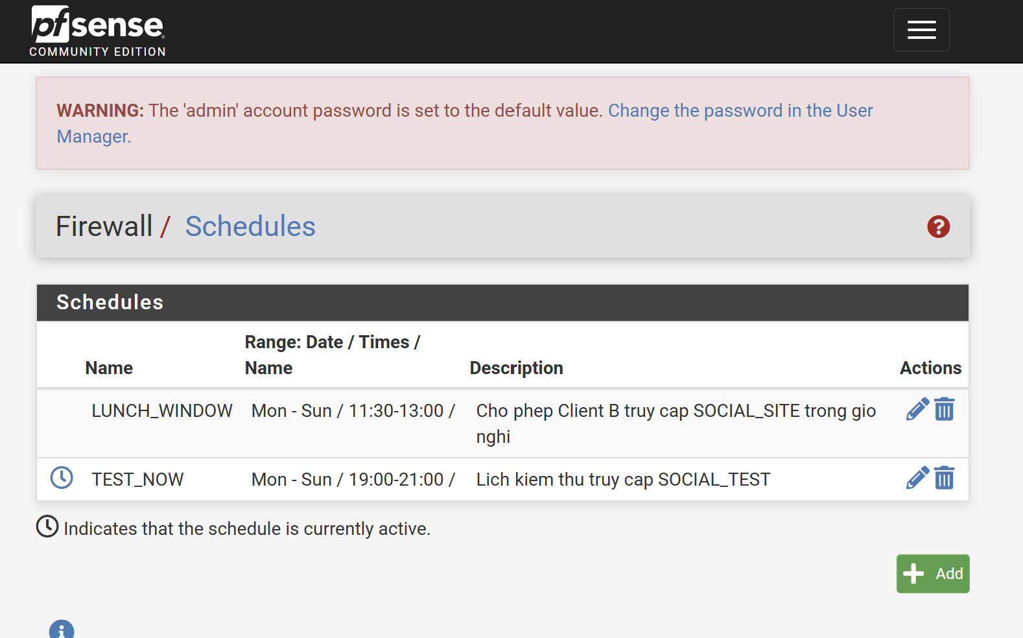
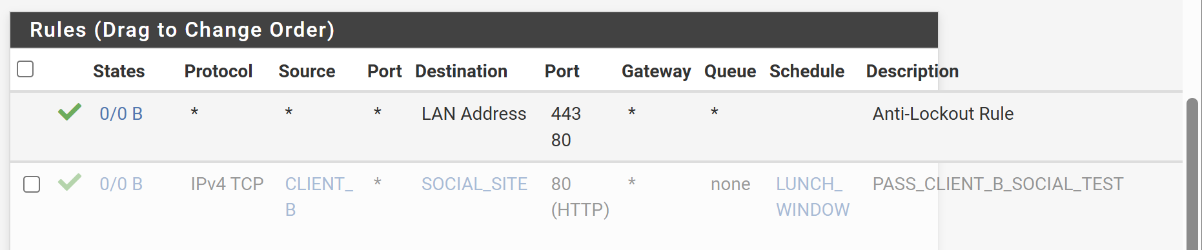
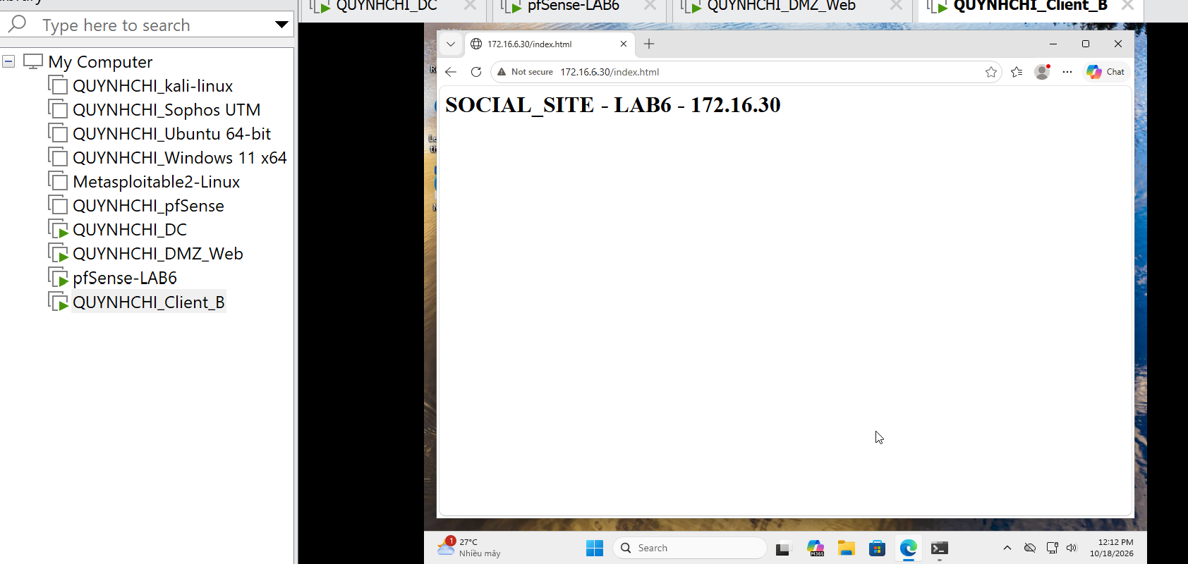
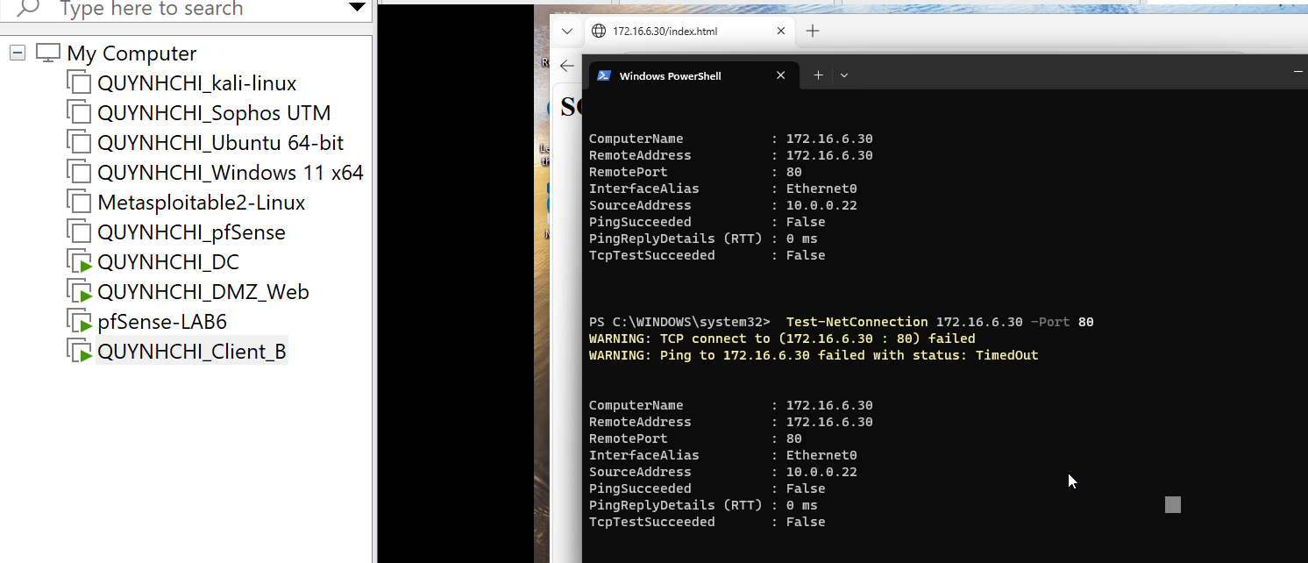
Kịch bản 4:
Môi trường thực hiện
- VMware Workstation, pfSense CE 2.7.2.
- Client-A: 10.0.0.10; Client-B: 10.0.0.22.
- Máy chủ DMZ chạy IIS: 172.16.6.10.
Cấu hình
- Tạo Alias WEB_PORTS gồm cổng 80 (HTTP) và 443 (HTTPS).
- Tạo lịch WORK_HOURS từ 08:00–17:00, thứ Hai đến thứ Sáu.
- Tạo rule Pass cho nhóm POLICY_CLIENTS truy cập WEB_PORTS theo lịch WORK_HOURS.
- Tạo rule Block chặn các lưu lượng còn lại.
- Sắp xếp rule Pass phía trên rule Block.
Thực hiện trên máy
- Cấu hình HTTP và HTTPS cho GENERAL_SITE trên máy chủ IIS.
- Kiểm tra HTTP/HTTPS từ Client-B bằng PowerShell.
- Kiểm tra Ping để xác nhận ICMP bị chặn.
- Tạm tắt rule Pass và kiểm tra HTTP/HTTPS bị chặn.
- Bật lại rule Pass sau khi kiểm thử.
Kết quả
- HTTP (80): Kết nối thành công khi rule Pass hoạt động.
- HTTPS (443): Kết nối thành công khi rule Pass hoạt động.
- Ping (ICMP): Bị chặn.
- Khi tắt rule Pass: HTTP và HTTPS đều bị chặn.
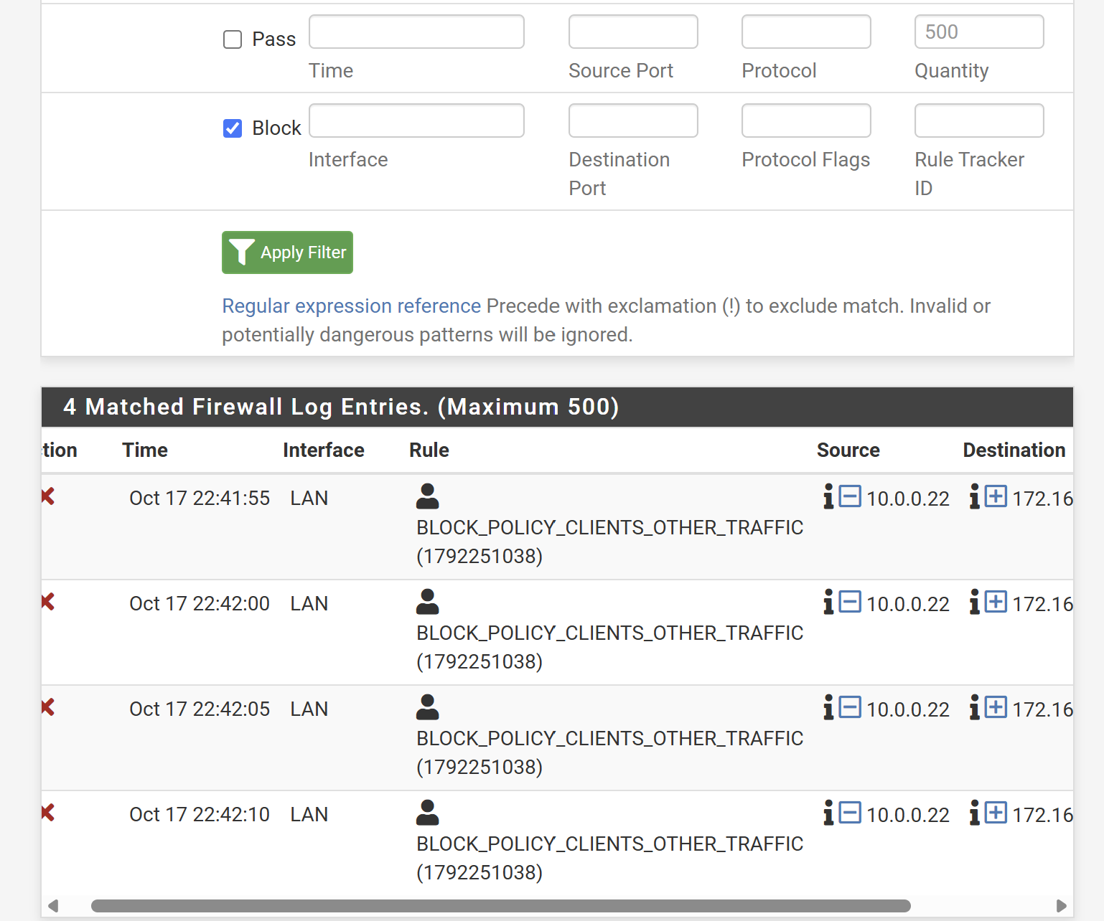
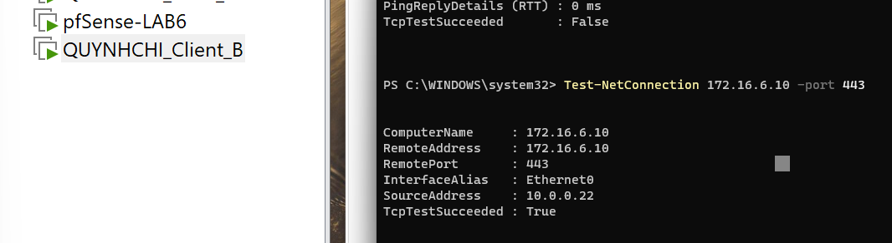
Kịch bản 5:
Môi trường thực hiện
- Firewall: pfSense CE 2.7.2.
- Client-A: 10.0.0.10.
- Máy chủ DMZ-WEB: 172.16.6.10.
- Website kiểm thử: GENERAL_SITE, cổng HTTP 80.
- Mạng LAN: 10.0.0.0/8.
- Mạng DMZ: 172.16.6.0/24.
Cấu hình Firewall
Truy cập Firewall → Rules → DMZ và tạo quy tắc:
- Action: Block.
- Interface: DMZ.
- Protocol: IPv4 Any.
- Source: DMZ subnets.
- Destination: LAN subnets.
- Description: BLOCK_DMZ_TO_LAN.
- Bật ghi log cho quy tắc.
Thực hiện kiểm thử
Kiểm thử 1: DMZ → LAN
Trên máy chủ DMZ-WEB, thực hiện lệnh:
ping 10.0.0.10
Kết quả: Request timed out, không nhận được phản hồi từ Client-A.
Kiểm tra Status → System Logs → Firewall cho thấy 4 bản ghi ICMP bị chặn bởi quy tắc BLOCK_DMZ_TO_LAN, với địa chỉ nguồn 172.16.6.10 và địa chỉ đích 10.0.0.10.
Kiểm thử 2: LAN → DMZ
Trên máy Client-A, thực hiện lệnh:
Test-NetConnection 172.16.6.10 -Port 80
Kết quả:
- SourceAddress: 10.0.0.10.
- RemoteAddress: 172.16.6.10.
- RemotePort: 80.
- TcpTestSucceeded: True.
